TRƯỜNG ĐẠI HỌC BÁCH KHOA HÀ NỘI

Viện Công nghệ thông tin và Truyền thông

Tài liệu đặc tả yêu cầu phần mềm

(Software Requirement Specification – SRS)

Phiên bản 1

Hệ thống buôn bán, giao dịch hàng hóa trên nền tảng chuỗi khối

Môn: phát triển phần mềm theo chuẩn ITSS

Mã HP: IT4945

Nhóm: 01

Đỗ Việt Hoàng – 20184108

Nguyễn Thương Huyền – 20184108

Đinh Quốc Cường – 20184054

Nguyễn Duy Quang – 20184181

*Hà Nội, ngày … tháng … năm …*

**Mục lục**

Mục lục 1

1 Giới thiệu 2

1.1 Mục đích 2

1.2 Phạm vi 3

1.3 Từ điển thuật ngữ 4

1.4 Tài liệu tham khảo 4

2 Mô tả tổng quan 5

2.1 Các tác nhân 5

2.2 Biểu đồ use case tổng quan 5

2.3 Biểu đồ use case phân rã 5

2.3.1 Phân rã use case “mua sản phẩm” 6

2.3.2 Phân rã use case “đăng ký sản phẩm” 6

2.3.3 Phân rã use case “thu lợi nhuận” 6

3 Đặc tả các chức năng 8

3.1 Đặc tả use case UC001 “mua sản phẩm” 8

3.2 Đặc tả use case UC002 “xem sản phẩm” 8

3.3 Đặc tả use case UC003 “thanh toán” 9

3.4 Đặc tả use case UC004 “đăng ký sản phẩm” 10

3.5 Đặc tả use case UC005 “thu về lợi nhuận” 12

3.6 Đặc tả use case UC006 “xác nhận ví” 14

3.7 Đặc tả use case UC007 “xác nhận giao dịch” 14

3.8 Đặc tả use case UC008 “xác nhận sản phẩm” 15

# **Giới thiệu**

## ***Mục đích***

Đi cùng với sự ảnh hưởng của coronavirus lên toàn thế giới trong 2 năm trở lại đây, các hình thức đầu tư, mua bán trên mạng đang trở nên phổ biến hơn bao giờ hết. Đặc biệt là một số hình thức giao dịch mới qua nền tảng chuỗi khối như NFT, digital asset. Hiểu được điều đó, nhôm chúng em xin được giới thiệu đến với mọi người nền tảng giao dịch trực tuyến thông qua công nghệ chuỗi khối.

Blockshop là một hệ thống hoạt động dựa trên kiến trúc web 3, cho phép người dùng có thể dùng metamask hay các ví tiền điện tử để thanh toán giao dịch (một cách ẩn danh hoặc không), hệ thống hướng đến phục vụ lượng khách hàng không hạn lược tuy nhiên sẽ có thể gặp một số vấn đề giới hạn gas phải trả để thực hiện giao dịch. đồng thời còn có các giới hạn về khả năng tải của blockchain mà contract được deploy. Thời gian đáp ứng của hệ thống có thể là 1-2 s vào thời gian cao điểm.

Trong hệ thống Blockshop, quản trị viên có thể thêm, xem, sửa, xóa các sản phẩm trên trang web. Quản trị viên có thể thêm hoặc sửa với một sản phẩm tại một thời điểm, nhưng số lượng xóa thì có thể nhiều hơn. Ngoài ra quản trị viên cũng không thể xóa quá một giới hạn số lượng sản phẩm trong ngày vì giới hạn bảo mật. Sau khi thêm sản phẩm thanh công có thể sửa lại thông tin sản phẩm trong vòng 2h.

Khi muốn thêm một sản phẩm để bán, quản trị viên cần phê duyệt/cung cấp thông tin mà hệ thống yêu cầu. Với mỗi sản phẩm truyền thông phương tiện (media), hay NFT quản trị viên cần cung cấp tên sản phẩm(title), loại hình (category), giá trị (value), và giá cả hiện tại (price). Giá trị và giá cả của sản phẩm chưa bao gồm thuế giá trị gia tăng (VAT) 10%. Tùy thuộc vào các sản phẩm, quản trị viên cần cung cấp thông tin như sau:

- Sách quyển (book) yêu cầu cần có thông tin về tên các tác giả (authors), loại bìa (bìa mềm – paperback hoặc bìa cứng – hardcover), nhà xuất bản (publisher), và ngày xuất bản (publication date); ngoài ra, có thể có thêm thông tin số trang (pages), ngôn ngữ (language), và thể loại (ví dụ: truyện tranh, truyện chữ, sách ảnh).

- Đĩa CD (compact disc) chứa bộ sưu tập nhạc, hay Album CD, yêu cầu cần có thông tin về tên của nghệ sĩ (artists), hãng ghi âm (record label), danh sách bài hát (tracklist), và thể loại (ví dụ: K-pop, C-pop, US-UK); ngoài ra, có thể có thêm thông tin ngày phát hành.

- Đĩa than LP (long-play record) yêu cầu cần có các thông tin giống với đĩa CD.

- Đĩa DVD (digital video disc) yêu cầu cần có thông tin về loại đĩa (Blu-ray, HD-DVD), đạo diễn (director), thời lượng (runtime), hãng sản xuất (studio), ngôn ngữ, và phụ đề (subtitles); ngoài ra, có thể có thêm ngày phát hành, và thể loại (ví dụ: phim lẻ, phim bộ).

- NFT (non-fungible token) yêu cầu miêu tả chi tiết về sản phẩm, thể loại (âm nhạc, video, tranh ảnh, vật phẩm game,…), số lượng vật phẩm(number), nguồn gốc sản phẩm/ lịch sử sản phẩm,.. (ví dụ sản phẩm là một axie của tựa game axie infinity với số lượng là x và chỉ số là y công, z thủ, c thể lực,…)

Khi các giao dịch liên quan đến blockchain sẽ được xử lý qua smart contract. Các vật phẩm vật lý khác có thể giao dịch bình thường hoặc qua ví điện tử.

Quản trị viên đồng thời có thể quản lý người dùng/ người bán bằng cách chặn, bỏ chặn, tạo mới, xem các thông tin được cấp quyền, cập nhật (trong trường hợp khách hàng cần hỗ trợ). Hệ thống hỗ trợ gửi email tới người dùng để thông báo các hoạt động trên của quản trị viên.

## ***Phạm vi***

<Đưa ra mô tả sơ bộ về bài toán bằng lời>

Trong thực tế, bất kỳ phần mềm nào cũng cần có các tính năng quản lý người dùng, nhóm người dùng, và cần phân quyền sử dụng các chức năng trong hệ thống một cách linh động.

Mục đích của phần mềm nhằm tạo ra phân hệ quản lý người dùng (user), vai trò của người dùng (role) và các chức năng (function) mà người dùng / vai trò người dùng có thể sử dụng tại thời điểm chạy.Người dùng có thể đăng ký để tạo ra tài khoản cho mình, sau đó có thể đăng nhập để sử dụng các chức năng của hệ thống. Người dùng có thể đăng nhập sử dụng tài khoản của hệ thống, hoặc đăng nhập sử dụng tài khoản Facebook. Bất kỳ người dùng nào cũng được cập nhật thông tin cá nhân của mình.Khi người dùng quên mật khẩu, có thể yêu cầu hệ thống cho phép mình thiết lập lại mật khẩu qua liên kết kèm token gửi qua email đã đăng ký.

Quản trị viên có thể vô hiệu hoá một tài khoản, hoặc yêu cầu người dùng thay đổi mật khẩu tại một thời điểm nào đó, hoặc định kỳ. Quản trị viên có thể phân vai trò người dùng cho một người dùng nào đó. Một người dùng có thể có nhiều vai trò trong phần mềm. Mỗi vai trò người dùng được thiết lập để có thể sử dụng một số chức năng nào đó. Mỗi chức năng có thể được nhiều vai trò người dùng sử dụng.Mỗi khi có thêm một chức năng mới, quản trị viên cần đưa các thông tin về chức năng này vào phần mềm để quản lý. Sau khi một người dùng đăng nhập thành công, tùy thuộc vào các vai trò người dùng mà người đó có, phần mềm sẽ tự động tạo menu chứa các chức năng mà các vai trò người dùng đó được phép sử dụng. Mỗi khi người dùng chọn một chức năng trên menu, giao diện tương ứng với chức năng sẽ được đưa ra.

## ***Từ điển thuật ngữ***

## ***Tài liệu tham khảo***

# **Mô tả tổng quan**

## ***Các tác nhân***

Các tác nhân trong hệ thống bao gồm khách hàng (customer), người đăng bán sản phẩm (provider), smart contract, và người quản trị (system manager). Trong đó khách hàng là người duyệt web; người đăng bán sản phẩm cũng có thể là khách hàng*; quản trị viên là người quản trị trang web blockshop và smart contract là một chương trinh được lập trình trên nền tảng blockchain.

## ***Biểu đồ use case tổng quan***

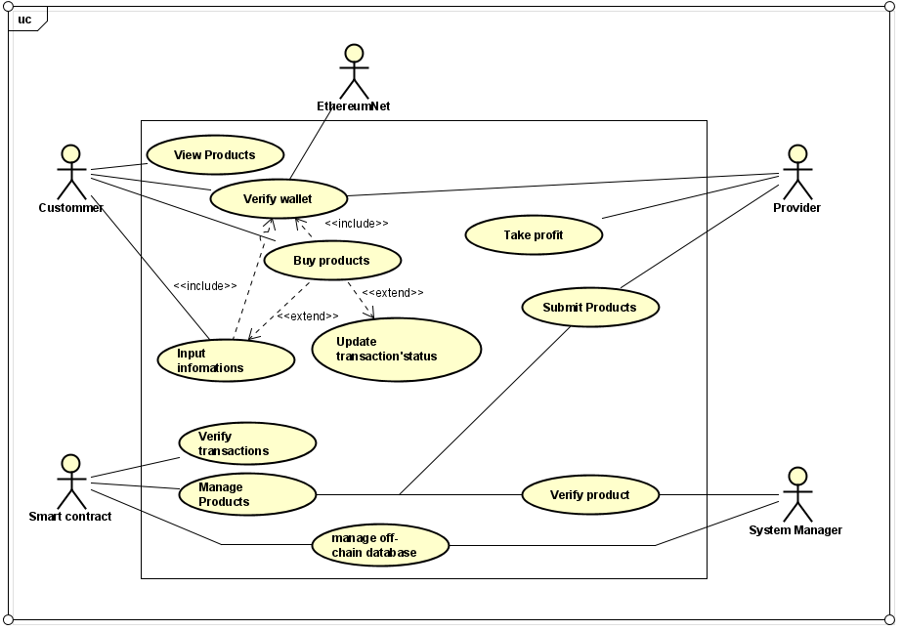

## ***Biểu đồ use case phân rã***

### Phân rã use case “mua sản phẩm”

### Phân rã use case “đăng ký sản phẩm”

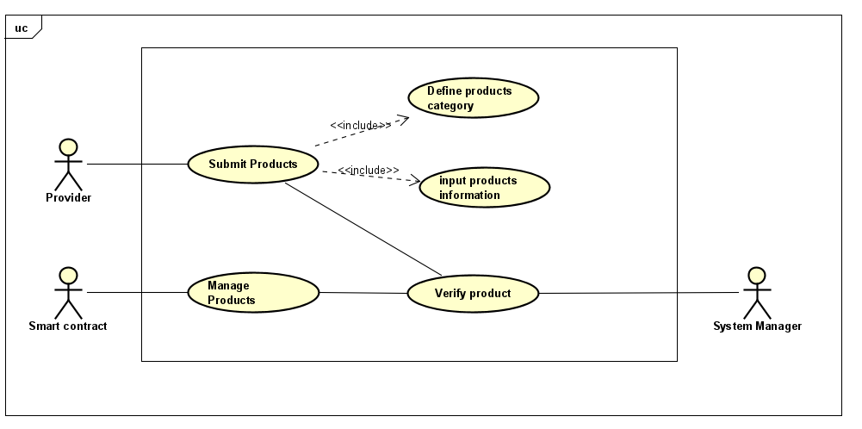

### Phân rã use case “thu lợi nhuận”

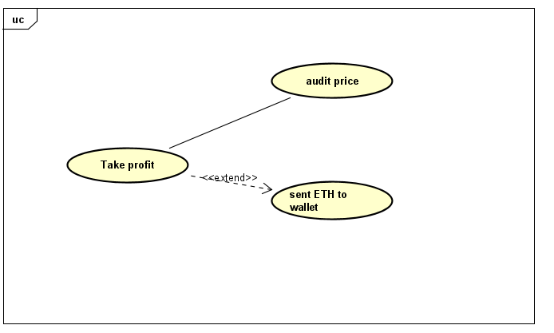

# **Đặc tả các chức năng**

Chi tiết về các use case được đưa ra trong phần 2 được đặc tả trong các phần dưới đây.

## ***Đặc tả use case UC001 “mua sản phẩm”***

| **Mã Use case** | UC0001 | **Tên Use case** | Buy products |
| --- | --- | --- | --- |
| **Tác nhân** | Customer | | |
| **Tiền điều kiện** | Không | | |
| **Luồng sự kiện chính**  **(Thành công)** | | **STT** | **Thực hiện bởi** | **Hành động** | | --- | --- | --- | | 1 | Customer | Mở form Sản phẩm | | 2 | Hệ thống | Hiển thị Form sản phẩm, gồm các thông tin của sản phẩm có trong CSDL | | 3 | Customer | Chọn sản phẩm muốn mua và thêm vào giỏ hàng | | 4 | Hệ thống | Kiểm tra thông tin và lưu vào CSDL | | 5 | Hệ thống | Thông báo đã thêm thành công và hiện thị thông tin ở giỏ hàng | | | |
| **Luồng sự kiện thay thế** | | **STT** | **Thực hiện bởi** | **Hành động** | | --- | --- | --- | | 1.1 | Hệ thống | Thông báo sản phẩm đã hết | | 1.2 | Hệ thống | Thông báo Vui lòng chọn sản phẩm khác | | 1.3 | Customer | Chọn sản phẩm khác và tiếp tục các bước sau | | | |
| **Hậu điều kiện** | Không | | |

## ***Đặc tả use case UC002 “xem sản phẩm”***

| **Mã Use case** | UC0002 | **Tên Use case** | View products |
| --- | --- | --- | --- |
| **Tác nhân** | Customer | | |
| **Tiền điều kiện** | Không | | |
| **Luồng sự kiện chính**  **(Thành công)** | | **STT** | **Thực hiện bởi** | **Hành động** | | --- | --- | --- | | 1 | Customer | Mở form Sản phẩm | | 2 | Hệ thống | Hiển thị Form sản phẩm, gồm các thông tin sản phẩm có trong CSDL | | 3 | Customer | Chọn button tìm kiếm | | 4 | Hệ thống | Hiển thị Form tìm kiếm sản phẩm, form nhập thông tin và 2 button tìm kiếm và hủy | | 5 | Customer | Nhập thông tin sản phẩm cần tìm và chọn button Tìm kiếm | | 6 | Hệ thống | Hiển thị danh sách sản phẩm theo thông tin tìm kiếm có trong CSDL | | | |
| **Luồng sự kiện thay thế** | | **STT** | **Thực hiện bởi** | **Hành động** | | --- | --- | --- | | 1.1 | Hệ thống | Thông báo Không tìm thấy sản phẩm | | 1.2 | Hệ thống | Yêu cầu nhập lại thông tin sản phẩm | | 1.3 | Customer | Nhập lại thông tin sản phẩm và tiếp tục các bước sau | | | |
| **Hậu điều kiện** | Không | | |

## ***Đặc tả use case UC003 “thanh toán”***

| **Mã Use case** | UC0003 | **Tên Use case** | Pay |
| --- | --- | --- | --- |
| **Tác nhân** | Customer | | |
| **Tiền điều kiện** | Không | | |
| **Luồng sự kiện chính**  **(Thành công)** | | **STT** | **Thực hiện bởi** | **Hành động** | | --- | --- | --- | | 1 | Customer | Mở Form Nhập thông tin thanh toán, khi đã chọn xong các sản phẩm cần mua | | 2 | Hệ thống | Hiển thị Form nhập thông tin thanh toán, các yêu cầu nhập thông tin của hệ thống | | 3 | Customer | Nhập đầy đủ thông tin thanh toán và chọn Lưu thông tin | | 4 | Hệ thống | Kiểm tra thông tin và lưu vào CSDL | | 5 | Hệ thống | Thông báo đã nhập thông tin thanh toán thành công | | 6 | Customer | Chọn ví thanh toán sau đó Xác nhận | | 7 | Hệ thống | Chờ blockchain xử lý thanh toán | | 8 | Hệ thống | Thông báo đã thanh toán thành công | | | |
| **Luồng sự kiện thay thế** | | **STT** | **Thực hiện bởi** | **Hành động** | | --- | --- | --- | | 1.1 | Hệ thống | Thông báo nhập thiếu thông tin | | 1.2 | Hệ thống | Yêu cầu nhập lại đầy đủ thông tin | | 1.3 | Customer | Nhập lại thông tin còn thiếu và tiếp tục các bước sau | | 2.1 | Hệ thống | Thông báo ví không đủ tiền để thanh toán | | | |
| **Hậu điều kiện** | Không | | |

## ***Đặc tả use case UC004 “đăng ký sản phẩm”***

| **Mã Use case** | UC004 | **Tên Use case** | Submit products |
| --- | --- | --- | --- |
| **Tác nhân** | Provider | | |
| **Tiền điều kiện** | Đăng nhập thành công vào hệ thống | | |
| **Input products information :**   | **Luồng sự kiện chính** | **STT** | **Thực hiện bởi** | **Hành động** | | --- | --- | --- | --- | |  | Provider | Yêu cầu nhập một danh sách các sản phẩm | |  | Hệ thống | Hiển thị giao diện nhập danh sách sản phẩm | |  | Provider | Nhập các thôngtin về các sản phẩm vào form và xác nhận | | 4. | Hệ thống | Hiện thông báo nhập các sản phẩm thành công | | **Luồng sự kiện thay thế** | 1 | Hệ thống | Sản phẩm đã tồn tại, cập nhật hoặc thêm sản phẩm mới | | 2 | Hệ thống | Thông báo số lượng sản phẩm một lần nhập không quá 10 |   **Define products category:**   | **Luồng sự kiện chính** | **STT** | **Thực hiện bởi** | **Hành động** | | --- | --- | --- | --- | |  | Provider | Chọn một chức năng và hiển thị danh mục | |  | Hệ thống | Hiển thị cho người dùng thấy các danh mục | |  | Người dùng | Thấy được các danh mục sản phẩm và chọn danh mục | |  |  |  | | **Luồng sự kiện thay thế** | 1 | Hệ thống | Các danh mục được hiển thị hoặc lọc theo yêu cầu | | | | |
| **Hậu điều kiện** | Không | | |

Dữ liệu đầu ra khi Input products information

| **STT** | **Trường dữ liệu** | **Mô tả** | **Bắt buộc?** | **Điều kiện hợp lệ** | **Ví dụ** |
| --- | --- | --- | --- | --- | --- |
|  | Tên sản phẩm |  | Có |  | Điện thoại Samsung |
|  | Các thông tin liên quan khác |  | Có |  | Sản xuất, màu sắc, hãng,… |

## ***Đặc tả use case UC005 “thu về lợi nhuận”***

| **Mã Use case** | UC | **Tên Use case** | Take profit |
| --- | --- | --- | --- |
| **Tác nhân** | Provider | | |
| **Tiền điều kiện** | Đăng nhập thành công vào hệ thống | | |
| **audit price :**   | **Luồng sự kiện chính** | **STT** | **Thực hiện bởi** | **Hành động** | | --- | --- | --- | --- | | 1. | Provider | Chọn hiển thị phân tích luồng tiền (lịch sử giao dịch) | | 2. | Hệ thống | Hiển thị thống kê luồng tiền | | 3. | Hệ thống | Hiển thị ra chi tiết các sản phẩm đã giao dịch | |  |  |  | |  |  |  | |  | | | | | **Luồng sự kiện thay thế** |  |  |  | |  |  |  |   **Sent ETH wallet:**   | **Luồng sự kiện chính** | **STT** | **Thực hiện bởi** | **Hành động** | | --- | --- | --- | --- | | 1. | Provider | Chọn hiển thị giao dịch tiền giữa người mua và bán | | 2. | Hệ thống | Hiển thị danh sách người mua đã thanh toán | | 3. | Hệ thống | Hiển thị danh sách người bán đã nhận tiền | | 4. | Hệ thống | Hiển thị tiền giao dịch đang hàng chờ | |  |  |  | |  | | | | | **Luồng sự kiện thay thế** | 1. | Hệ thống | Thông báo hủy đơn, tiền trong ETH | |  |  |  | | | | |
| **Hậu điều kiện** | Không | | |

Dữ liệu đầu vào

| **STT** | **Trường dữ liệu** | **Mô tả** | **Bắt buộc?** | **Điều kiện hợp lệ** | **Ví dụ** |
| --- | --- | --- | --- | --- | --- |
| 1 | Sản phẩm |  | có |  |  |
| 2 | Tiền hàng |  | có |  |  |

## ***Đặc tả use case UC006 “xác nhận ví”***

| **Mã Use case** | UC0006 | **Tên Use case** | Xác nhận ví |
| --- | --- | --- | --- |
| **Tác nhân** | Customer | | |
| **Tiền điều kiện** | Không | | |
| **Luồng sự kiện chính**  **(Thành công)** | | **STT** | **Thực hiện bởi** | **Hành động** | | --- | --- | --- | | 1 | Customer | Nhấn vào metamask, chọn ví muốn sử dụng và nhấn connect | | 2 | Hệ thống | Hiển thị thông báo xác nhận ví thành công | | | |
| **Luồng sự kiện thay thế** | | **STT** | **Thực hiện bởi** | **Hành động** | | --- | --- | --- | | 1.1 | Hệ thống | Thông báo ví không được hỗ trợ | | 2.1 | Hệ thống | Lưu địa chỉ ví người dùng nếu chưa xuất hiện trong cơ sở dữ liệu | | 2.2 | Hệ thống | Thông báo kết nối ví thất bại | | | |
| **Hậu điều kiện** | Không | | |

## 

## ***Đặc tả use case UC007 “xác nhận giao dịch”***

| **Mã Use case** | UC0006 | **Tên Use case** | Xác nhận ví |
| --- | --- | --- | --- |
| **Tác nhân** | Smart Contract | | |
| **Tiền điều kiện** | Không | | |
| **Luồng sự kiện chính**  **(Thành công)** | | **STT** | **Thực hiện bởi** | **Hành động** | | --- | --- | --- | | 1 | Hệ thống | Nhận được thông báo từ người dùng về giao dịch thanh công | | 2 | Hệ thống | Thực hiện smart contract, đẩy tiền về ví của người bán hàng | | 3 | Hệ thống | Xác nhận lại thông tin trên blockchain về giao dịch | | | |
| **Luồng sự kiện thay thế** | | **STT** | **Thực hiện bởi** | **Hành động** | | --- | --- | --- | | 2.1 | Hệ thống | Gửi không thành công | | 1.1 | Hệ thống | Người dùng yêu cầu hoan trả hàng, hoặc khiếu nại; sẽ phải xử lý bởi người quản trị. | | | |
| **Hậu điều kiện** | Không | | |

## ***Đặc tả use case UC008 “xác nhận sản phẩm”***

| **Mã Use case** | UC0008 | **Tên Use case** | Xác nhận sản phẩm |
| --- | --- | --- | --- |
| **Tác nhân** | Người quản trị | | |
| **Tiền điều kiện** | Không | | |
| **Luồng sự kiện chính**  **(Thành công)** | | **STT** | **Thực hiện bởi** | **Hành động** | | --- | --- | --- | | 1 | Hệ thống | Nhận được thông báo từ người bán về sản phẩm được đăng ký | | 2 | Người quản trị | Thực hiện xác nhận sản phẩm, ấn chấp nhận | | 3 | Hệ thống | đưa sản phẩm xuất hiện trên trang web | | | |
| **Luồng sự kiện thay thế** | | **STT** | **Thực hiện bởi** | **Hành động** | | --- | --- | --- | | 2.1 | Người quản trị | Không chấp nhận sản phẩm | | | |
| **Hậu điều kiện** | Không | | |